ФЕДЕРАЛЬНОЕ ГОСУДАРСТВЕННОЕ АВТОНОМНОЕ УЧРЕЖДЕНИЕ

ДОПОЛНИТЕЛЬНОГО ПРОФЕССИОНАЛЬНОГО ОБРАЗОВАНИЯ

«СЕВЕРО-КАВКАЗСКИЙ УЧЕБНО-ТРЕНИРОВОЧНЫЙ ЦЕНТР ГРАЖДАНСКОЙ АВИАЦИИ

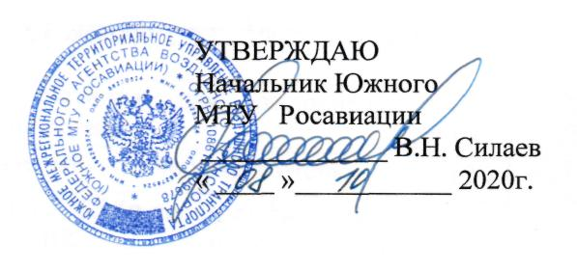

ДОПОЛНИТЕЛЬНАЯ ПРОФЕССИОНАЛЬНАЯ
ПРОГРАММА ПОВЫШЕНИЯ КВАЛИФИКАЦИИ

«ПЕРИОДИЧЕСКАЯ ПОДГОТОВКА СПЕЦИАЛИСТОВ

ПО ТЕХНИЧЕСКОМУ ОБСЛУЖИВАНИЮ
ВЕРТОЛЕТА КА-32 (И ЕГО МОДИФИКАЦИЙ) С ДВИГАТЕЛЕМ
ТВ3-117ВМА(ВК)»
(ЛА и Д)

г. Ростов-на-Дону
2020г.

Продолжительность подготовки
по данной программе составляет 78 учебных (академических) часов.
Продолжительность учебного часа - 45 минут, продолжительность учебного дня 6-8 учебных часов.
Срок обучения по программе –11-12 учебных дней (13 календарных дней) при 6 дневной рабочей недели.
Форма контроля – экзамены, зачёты.

Тематическое содержание подготовки
№ | Наименование  учебных дисциплин | Количество часов |  | Форма  контроля
 |  | Всего  час | Лекции  (ДОТ)  час
1. | Конструкциявертолёта КА-32 (и его модификаций) с двигателем ТВ3-117ВМА (ВК) и его техническая эксплуатация. | 29 | 28 | Экзамен  1
2. | Конструкция двигателя ТВ3-117ВМА(ВК)и ВСУ АИ-9 и их техническая эксплуатация. | 27 | 26 | Экзамен  1
3. | Обеспечение безопасности полетов в ИАС. | 4 | 4 | прослушал
4. | Нормативные и регламентирующие документы по технической эксплуатации и обслуживанию воздушных судов гражданской авиации Российской Федерации. | 9 | 8 | Экзамен  1
5. | Авиационная безопасность. | 9 | 8 | Экзамен  1
 | ИТОГО | 78 | 74 | 4

